rlutil 編譯錯誤解法

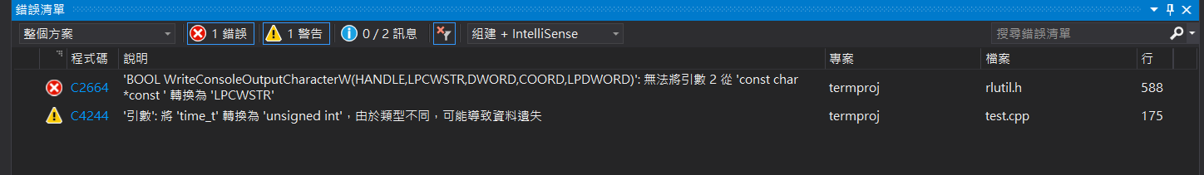

修改 rlutil.h 第 588 行



WriteConsoleOutputCharacter 第二個參數 str 前面加上 (LPCWSTR)

強制轉型

修改後

